2014-2015学年新鲁教版下册《7.3溶液的酸碱性》学案（二）
【我思我学】
〖试一试〗
1．取少量家中的食醋，闻一闻它的气味，试着分别加入铁钉、纯碱、石块，观察发生的现象？
2．如果有条件取一些月季花、玫瑰花、美人蕉等不同的花瓣分别放入白醋和石灰水中观察发生的现象。
〖想一想〗
生活中有哪些物质给你留下过“酸”的印象？
根据已学知识思考：通常的雨水略显酸性，这是因为 。
〖查一查〗
请查阅科普材料或访问网络，探究花瓣呈现各种颜色的原因。
【同步导学】
一、评价要点
- 知道什么是酸性溶液、什么是碱性溶液。
- 能说出生活中常见物质的酸碱性（纯碱、肥皂水、石灰水、氨水、食盐水、蔗糖水、食醋、胃液等）。
- 会用酸碱指示剂、石蕊试纸、pH试纸检验溶液的酸碱性。
- 了解溶液酸碱度的表示方法（pH）。学会pH试纸的正确使用。知道测定酸碱度的常用材料或仪器（pH试纸、精密pH试纸、pH计）。
- 知道酸碱性对生命活动和农作物生长的影响。知道大多数农作物适宜在中性土壤里生长、雨水略显酸性、酸性过强则为酸雨、酸雨对环境危害很大。（不要求记忆具体数据）。
二、方法指引
- 溶液酸碱性
有些物质在水溶液中会电离出氢离子（H⁺），它使得这一类物质具有相似的性质，即酸性。通常把含有氢离子（H⁺）的溶液称为酸性溶液。
2．溶液酸碱性的检验
（1）酸碱指示剂
能检验溶液酸碱性的试液，称为酸碱指示剂。常用的酸碱指示剂有石蕊和酚酞。石蕊遇酸变红，遇碱变蓝；酚酞遇酸不变色（无色），遇碱变红。
（2）石蕊试纸
蓝色石蕊试纸专用于检测酸性溶液（遇酸变红），红色石蕊试纸专用于检测碱性溶液（遇碱变蓝）。
3．溶液酸碱性的强弱程度——酸碱度
溶液的酸碱度通常用pH表示：
pH<7的——酸性
pH=7的——中性
pH>7的——碱性
溶液酸碱度的测量——pH试纸、pH计、精密pH试纸。
三、典型例题
例1：我国土壤的分布情况大体是“南酸北碱”，南方农民引淡水冲洗以降低其酸性，在下图中符合冲洗过程酸碱 性变化的曲线是( )
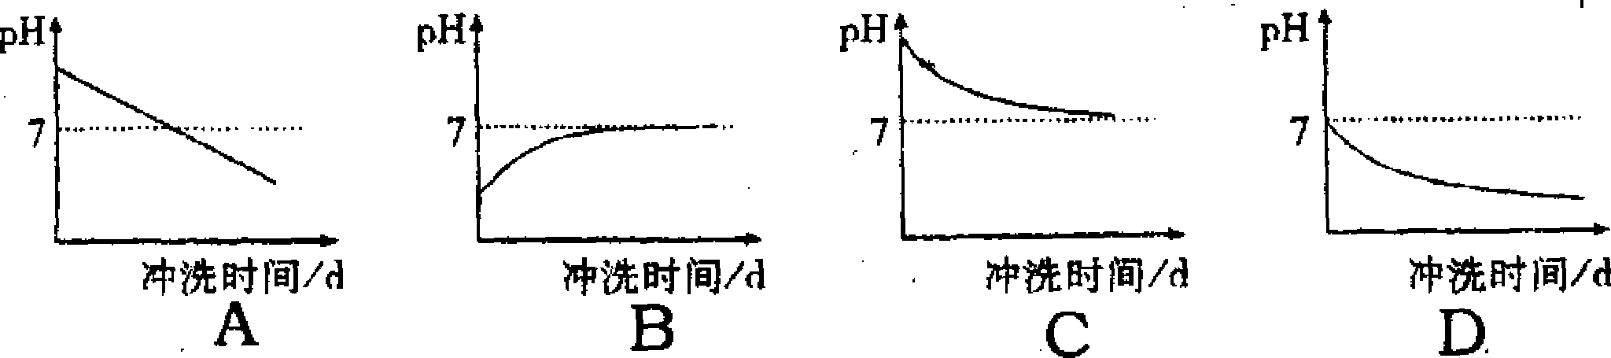
分析：首先，冲洗前的酸性土壤pH应该小于7，所以图象的起点应该在下方；其次，水的冲洗使溶液变稀，酸性减弱，pH应该逐渐变大；水为中性，所以水的冲洗不可能把溶液变成碱性，也就是pH不可能大于7，只会不断接近7。
（答案：B）
例2：用一种试剂（或试纸）就能一次性把Ca(OH)₂、NaCl、HCl三种溶液区别开，这种试剂（或试纸）是 ( )
A酚酞试液 B．紫色石蕊试液 C．水 D．pH试纸
分析：Ca(OH)₂、NaCl、HCl三种溶液依次显碱性、中性、酸性。酚酞试液在中性溶液和酸性溶液中都不变色，所以酚酞试液无法区分NaCl和HCl两种溶液。
（答案：B和D）
【基础知识】
⒈下列日常所见的溶液中呈酸性的是 （ ）
A.肥皂水 B.石灰水 C.雪碧 D.蔗糖水
⒉柠檬汁能使石蕊试液变红色，由此可知柠檬汁 （ ）
A.显酸性 B.显碱性 C.显中性 D.无法确定
3.下列叙述正确的是 （ ）
A.pH越大溶液酸性越强 B.酸性溶液可以用酚酞检验出来
C.酸性溶液可以使蓝色石蕊试纸变红 D.碱性溶液可以使蓝色石蕊试纸变红
4.常用来测定溶液酸碱度的pH试纸的颜色是 （ ）
A.紫色 B.黄色 C.红色 D.蓝色
5.下列叙述错误的是 （ ）
A.农作物一般适宜在中性或接近中性的土壤里生长
B.当空气受硫或氮的氧化物污染时，可能会形成酸雨
C.测定人体内液体的pH，可以了解人的健康情况
D.苹果汁的pH一般在11～13之间
6.溶液的__________常用pH来表示，pH的范围通常在__________之间，若溶液的pH=7时，溶液呈______性，若溶液pH>7时，溶液呈______性，pH<7时溶液呈______性。
7.在酸溶液中滴入紫色石蕊呈______色，在碱溶液中滴入无色酚酞呈______色。
8.用pH试纸测定某溶液的pH时，应先将pH试纸放在_______上。用_______蘸取1滴待测液置于pH试纸上，然后将pH试纸的颜色与__________对照可以测得pH。
【思维拓展】
9.一些食物近似pH如下表
食物 | 番茄 | 牛奶[来源:学*科*网Z*X*X*K][来源:Zxxk.Com] | 鸡蛋清 | 苹果汁
pH | 4.0～4.4 | 6.3～6.6 | 7.6～8.0 | 2.9～3.3
则下列说法不正确的是 （ ）
A.胃酸过多的人应少食苹果 B.番茄汁属于酸性食品
C.牛奶和鸡蛋清均为碱性食品 D.苹果汁酸性比牛奶弱[来源:学科网]
10.某同学用pH试纸测定未知溶液的pH时，他先用蒸馏水将pH试纸湿润，然后再测定，则他所测得的未知溶液pH将 （ ）
A.偏大 B.偏小 C.无影响 D.无法确定
11.某地农业科技工作者在进行“酸雨对农业产量影响及对策的研究”中，得出酸雨的pH大小与小麦减产幅度关系的一组数据如下表所示。根据数据判断，下列说法正确的是 （ ）
酸雨pH | 3.58 | 4.59 | 4.86
小麦减产（%） | 10 | 5 | 3
A.酸雨的pH越大，小麦减产幅度越大 B.酸雨的pH越小，小麦减产幅度越大
C.酸雨的酸性越强，小麦的减产越小 D.酸雨的酸性越强，小麦的减产越大
12.下列能正确表示加水稀释pH=10的溶液的是 （ ）
pH
7
pH
7
pH
7
pH
7

A. B. C. D.
13.“雪碧”等碳酸型饮料饮用前晃动后打开，其pH将 （ ）
A.变大 B.变小 C.不变 D.无法确定
14、右图为喷墨打印机工作原理示意图。溶解在打印墨水(pH：7.5～9.0)中的染料，从喷嘴喷到打印纸(pH：4.5～6.5)上，变为不溶于水的固体。下列说法正确的是（ ）
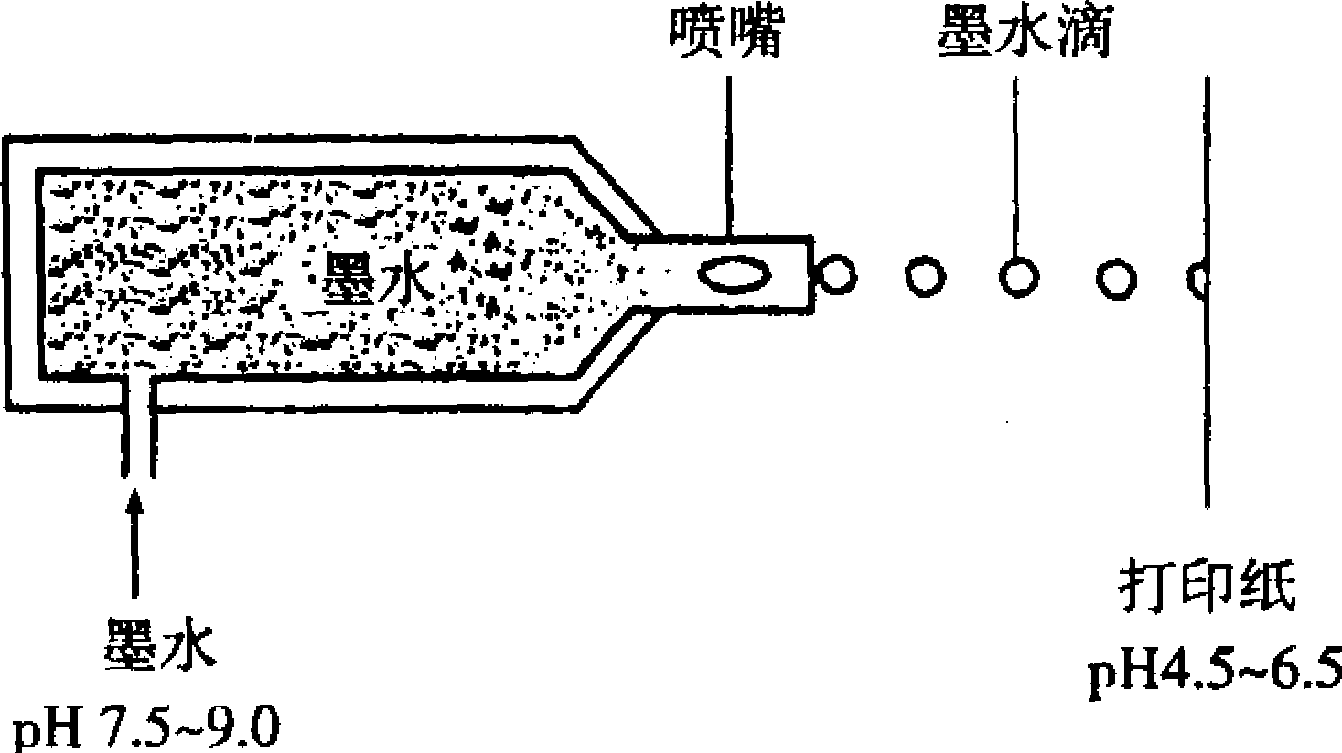
A．打印墨水偏酸性 B．打印墨水显中性
C．打印纸偏酸性 D．打印纸偏碱性
15.小红通过查阅资料得知：红色、蓝色、紫色的花里含有的色素叫花青素。花青素遇酸性溶液就变红，遇碱性溶液就变蓝，于是她选做了如下实验：用一朵紫色的喇叭花浸泡在肥皂水里，喇叭花很快变蓝，她又将另一朵喇叭花浸泡在家庭厨房里的某种调味品中，喇叭花变成了红色，根据上述现象回答：
（1）肥皂水的pH____7（填“>”“=”“<”）测定溶液的pH最简便的方法是使用___________。
（2）小红选用的调味品可能是________________。
（3）如果小红将纯碱溶液滴在喇叭花上则喇叭花应显_________色。
（4）喇叭花汁液的性质与化学实验室中常用的___________性质相似。

A B C D
16.通过实验，我们测得了石灰水、碳酸饮料、食醋及食盐水的pH，则在下图（溶液pH逐渐增大）中表示石灰水的是 ，表示食盐水的是 。

【创新能力】
17. 某些植物的花汁可作酸碱指示剂。取三种花汁用稀酸溶液或稀碱溶液检验，颜色如下：
花种类 | 花汁在酒精(中性)中颜色 | 花汁在稀酸中颜色 | 花汁在稀碱中颜色
玫瑰花 | 粉红 | 粉红 | 绿
万寿菊花 | 黄 | 黄 | 黄
大红花 | 粉红 | 橙[来源:学+科+网Z+X+X+K] | 绿
试回答下列问题：
(1)为试验生活中的食盐水、肥皂水、汽水、石灰水四种物质的酸碱性，我选择 花汁，不选用其它花汁的原因是 。
(2)取所选花汁少许分别滴人上述四种物质，请将所显颜色填入下表中：
试验物质 | 食盐水 | 肥皂水 | 汽水 | 石灰水
所显颜色
18.现有白纸，溶质质量分数分别为：A、10%的NaOH溶液；B、5%的硫酸溶液；C、5%的紫色石蕊试液。试设计出《“雨”落叶出红花开》的趣味实验：先在白纸上用玻璃棒蘸取__________（填编号，下同）画上花，再蘸__________画上叶，将白纸挂上墙，用_________向纸上喷洒即可，实验的化学原理是_________________________________________。
19.张老师上课时做了趣味实验：他选择了一种指示剂（无色酚酞试液或紫色石蕊试液）、稀盐酸、稀NaOH溶液。他先用玻璃棒蘸取某种指示剂在白纸上写上“化学”，可是学生什么也看不见。然后用某种物质喷洒在白纸上，出现了红色的“化学”二字。接着，又向纸上喷洒另一种物质，红字消失。则他选用的指示剂是 ，先喷洒的物质是 ，后喷洒的物质为 。如果选用另一种指示剂。情况会怎样？
答案
⒈C ⒉A ⒊C ⒋B ⒌D ⒍、酸碱度 0～14 中 碱 酸 7、红 红
8、表面皿 玻璃棒 比色卡 ⒐C D ⒑D ⒒B D ⒓D ⒔A ⒕c15⑴> pH试纸测定 ⑵食醋 ⑶蓝 ⑷紫色石蕊试液 16D C 17（1）大红花、因为其它两种在酸、碱、中性溶液中呈现相同的颜色；（2）粉红、绿、橙、绿18、B A C 紫色石蕊试液遇酸变红、遇碱变蓝 19无色酚酞试液 氢氧化钠溶液 稀盐酸 字先变紫色，喷氢氧化钠后变成蓝色，再喷盐酸字色变化为“蓝→紫→红”

